1. Data Access Object (DAO)

3.1 DonTourDAO

3.1.1 ClassDiagram

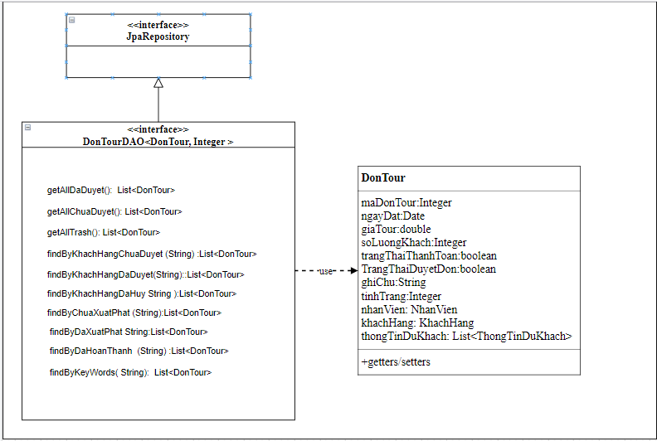

3.1.2 Chi Tiết

|  |  |  |  |
| --- | --- | --- | --- |
| Tên | Tham Số | Kiểu Trả Về | Mô Tả |
| getAllDaDuyet() |  | List | Lấy tất cả các đơn tour có trangThaiDuyetDon= 1(Đã duyệt) |
| getAllChuaDuyet() |  | List | Lấy tất cả các đơn tour có trangThaiDuyetDon= 0(Chưa duyệt) |
| getAllTrash() |  | List | Lấy tất cả các đơn tour có trangThaiDuyetDon=  -1(Đã hủy) |
| findByKhachHangChuaDuyet(String) | maKhachHang | List | Lấy tất cả đơn tour của 1 khách hàng có trangThaiDuyetDon = 0(Chưa duyệt) |
| findByKhachHangDaDuyet(String) | maKhachHang | List | Lấy tất cả đơn tour của 1 khách hàng có trangThaiDuyetDon = 1(Đã duyệt) |
| findByKhachHangDaHuy(String) | maKhachHang | List | Lấy tất cả đơn tour của 1 khách hàng có trangThaiDuyetDon = -1(Đã hủy) |
| findByChuaXuatPhat(String) | maNhanVien | List | Lấy tất cả đơn tour của 1 nhân viên có trangThaiDuyetDon = 1 và tinhTrang= -1(Đơn đã duyệt và chưa xuất phát) |
| findByDaXuatPhat(String) | maNhanVien | List | Lấy tất cả đơn tour của 1 nhân viên có trangThaiDuyetDon = 1 và tinhTrang= 1(Đơn đã duyệt và đã xuất phát) |
| findByDaHoanThanh(String) | maNhanVien | List | Lấy tất cả đơn tour của 1 nhân viên có trangThaiDuyetDon = 1 và tinhTrang= 0(Đơn đã duyệt và đã hoàn thành) |
| findByKeyWords(String) | Từ khóa | List | Lấy tất cả đơn tour có tên nhân viên, số lượng khách, mã nhân viên, tên khách hàng, tên tour có trangThaiDuyetDon = 1 hoặc = 0 (Đã duyệt hoặc chưa duyệt) giống với từ khóa |

3.2 LoaiTourDAO, ThongTinDuKhachDAO

3.2.1 ClassDiagram

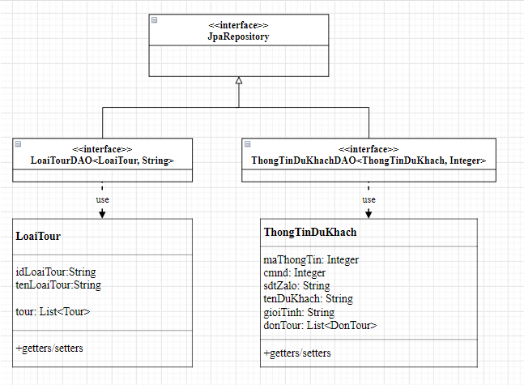

3.2.2 Chi Tiết

|  |  |  |  |
| --- | --- | --- | --- |
| Tên | Tham Số | Kiểu Trả Về | Mô Tả |
|  |  |  |  |

3.3 ThongKeDAO, TourDAO

3.3.1 ClassDiagram

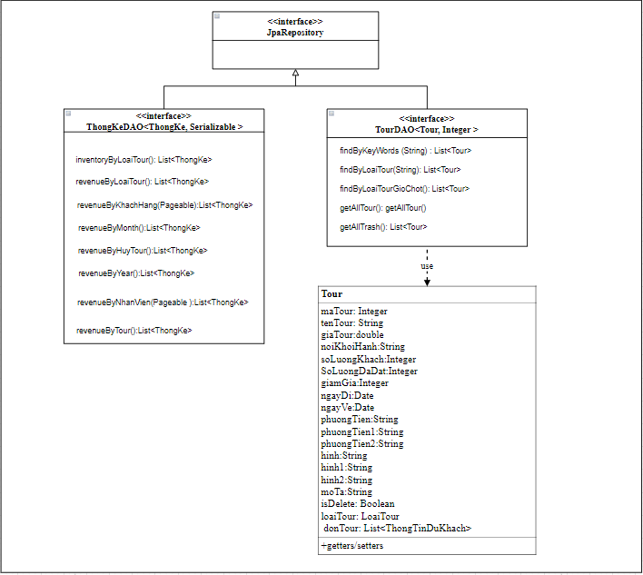

3.3.2 Chi Tiết

|  |  |  |  |
| --- | --- | --- | --- |
| Tên | Tham Số | Kiểu Trả Về | Mô Tả |
| inventoryByLoaiTour() |  | List | Thống kê tổng giá tour, số lượng tour, giá thấp nhất, giá cao nhất, giá trung bình theo từng loại tour có tour isDelete = 0(Tour chưa xóa) |
| revenueByLoaiTour() |  | List | Thống kê tổng tiền, số lượng đơn tour, số tiền ít nhất, số tiền cao nhất, số tiền trung bình theo từng loại tour có đơn tour tinhTrang = 0 (Đơn tour đã hoàn thành) |
| revenueByKhachHang(Pageable) | Phân trang | List | Thống kê khách hàng có tổng giá đơn tour từ cao đến thấp và view tổng tiền, số lượng đơn tour, số tiền thấp nhất, số tiền cao nhất , số tiền trung bình, đơn tour tinhTrang = 0 (Đơn tour đã hoàn thành) |
| revenueByMonth() |  | List | Thống kê tổng tiền, số lượng đơn tour, số tiền ít nhất, số tiền cao nhất, số tiền trung bình theo từng tháng có đơn tour tinhTrang = 0 (Đơn tour đã hoàn thành) |
| revenueByHuyTour() |  | List | Thống kê tổng tiền, số lượng đơn tour, số tiền ít nhất, số tiền cao nhất, số tiền trung bình theo từng tháng có đơn tour trangThaiDuyetDon = -1 (Các đơn đã hủy) |
| revenueByYear() |  | List | Thống kê tổng tiền, số lượng đơn tour, số tiền ít nhất, số tiền cao nhất, số tiền trung bình theo từng năm có đơn tour tinhTrang = 0 (Đơn tour đã hoàn thành) |
| revenueByNhanVien(Pageable) | Phân trang | List | Thống kê ra nhân viên nhận đơn tour có tổng tiền từ cao đến thấp và view tổng tiền, số lượng đơn tour, số tiền thấp nhất, số tiền cao nhất , số tiền trung bình, đơn tour tinhTrang = 0 (Đơn tour đã hoàn thành) |
| revenueByTour() |  | List | Thống kê tổng tiền, số lượng đơn tour, số tiền ít nhất, số tiền cao nhất, số tiền trung bình theo từng tour có đơn tour tinhTrang = 0 (Đơn tour đã hoàn thành) |
| Tên | Tham Số | Kiểu Trả Về | Mô Tả |
| findByKeyWords(String) | Từ khóa | List | Tìm tất cả các tour có tên tour, ngày đi, nơi khởi hành, phương tiện có isDelete = 0(Tour chưa xóa) giống như từ khóa |
| findByLoaiTour(String) | Mã loại tour | List | Tìm tất cả tour có isDelete = 0(Tour chưa xóa) theo mã loại tour |
| findByLoaiTourGioChot() |  | List | Tìm tất cả tour có isDelete = 0(Tour chưa xóa) theo mã loại tour(“LT00”) |
| getAllTour() |  | List | Lấy tất cả tour có isDelete = 0(Tour chưa xóa) |
| getAllTrash() |  | List | Lấy tất cả tour có isDelete = 1(Tour đã xóa) |

3.4 NhanVienDAO, KhachHangDAO

3.4.1 ClassDiagram.

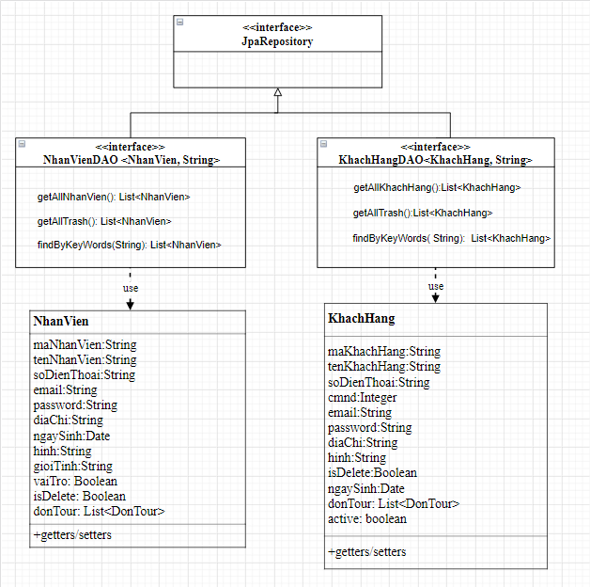

3.4.2 Chi Tiết

|  |  |  |  |
| --- | --- | --- | --- |
| Tên | Tham Số | Kiểu Trả Về | Mô Tả |
| getAllNhanVien() |  | List | Lấy tất cả nhân viên có isDelete = 0(chưa xóa) |
| getAllTrash() |  | List | Lấy tất cả nhân viên có isDelete = 1(đã xóa) |
| findByKeyWords(String) |  | List | Tìm tất cả nhân viên có mã nhân viên, tên nhân viên, địa chỉ, email có isDelete = 0(chưa xóa) giống như từ khóa |
| Tên | Tham Số | Kiểu Trả Về | Mô Tả |
| getAllKhachHang() |  | List | Lấy tất cả khách hàng có isDelete = 0(chưa xóa) |
| getAllTrash() |  | List | Lấy tất cả khách hàng có isDelete = 1(đã xóa) |
| findByKeyWords(String) |  | List | Tìm tất cả khách hàng có mã khách hàng, tên khách hàng, địa chỉ, email, số điện thoại có isDelete = 0(chưa xóa) giống như từ khóa |

4. Controller

4.1 AccountController

AccountController là Controller chứa các phương thức để điều khiển các hành vi của khách hàng liên quan đến quản lí tài khoản.

4.1.1 ClassDiagram

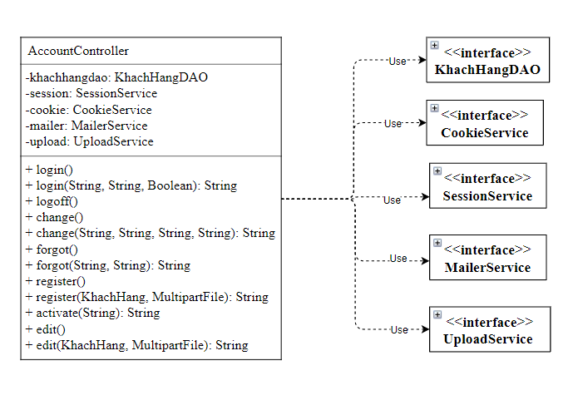

4.1.2 Trường

|  |  |  |
| --- | --- | --- |
| Tên | Kiểu | Mô Tả |
| khachhangdao | KhachHangDAO | Làm việc với dữ liệu khách hàng |
| session | SessionService | Cung cấp phương thức thao tác session |
| cookie | CookieService | Cung cấp các phương thức xử lý cookie |
| mailer | MailerService | Cung cấp phương thức gửi email |
| upload | UploadService | Cung cấp phương thức xử lý file |

4.1.3 Phương thức

|  |  |  |  |
| --- | --- | --- | --- |
| Tên | Tham Số | Kiểu Trả về | Mô Tả |
| login() |  | View form đăng nhập của khách hàng | Phương thức này dùng để cho khách hàng vào view form đăng nhập |
| login(String, String, Boolean) | mã khách hàng, mật khẩu, ghi nhớ tài khoản | View form đăng nhập của khách hàng hoặc là view form mà khách hàng muốn vào trước đó | Phương thức này dùng để kiểm tra việc đăng nhập và đăng nhập vào của khách hàng |
| logoff() |  | View trang chủ khách hàng | Phương thức này dùng để cho khách hàng đăng xuất |
| change() |  | View form đổi mật khẩu khách hàng | Phương thức này dùng để cho khách hàng vào đổi mật khẩu |
| change(String, String, String, String) | mã khách hàng, mật khẩu, mật khẩu mới, xác nhận mật khẩu mới | View form đổi mật khẩu khách hàng | Phương thức này dùng để kiểm tra việc đổi mật khẩu và đổi mật khẩu của khách hàng |
| forgot() |  | View form quên mật khẩu khách hàng | Phương thức này dùng để cho khách hàng vào lấy mật khẩu đã quên |
| forgot(String, String) | Mã khách hàng, email | View form quên mật khẩu khách hàng | form quên mật khẩu khách hàng |
| register() |  | View form quên mật khẩu khách hàng | Phương thức này dùng để cho khách hàng vào đăng kí tài khoản |
| register(KhachHang, MultipartFile) | Form , đường dẫn file hình | View form đăng kí tài khoản khách hàng | Phương thức này dùng để cho khách hàng đăng kí tài khoản |
| activate(String) | Mã khách Hàng | View form đăng nhập khách hàng | Phương thức này dùng để kích hoạt tài khoản cho khách hàng |
| edit() |  | View form cập nhập thông tin khách hàng | Phương thức này dùng để cho khách hàng vào cập nhập thông tin đã có |
| edit(KhachHang, MultipartFile) | Form , đường dẫn file hình | View form cập nhập thông tin khách hàng | Phương thức này dùng để cập nhập thông tin của khách hàng |

4.2 AccountAdminController

AccountAdminController là Controller chứa các phương thức để điều khiển các hành vi của admin-person liên quan đến quản lí tài khoản.

4.2.1 ClassDiagram

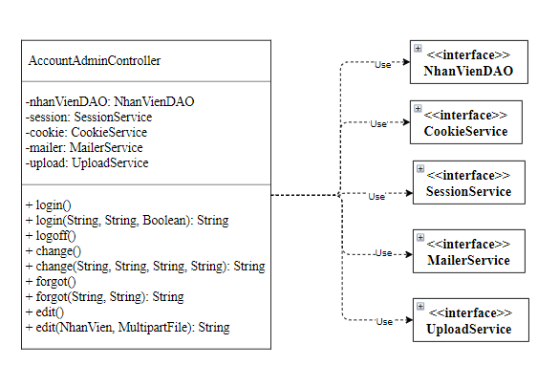

4.2.2 Trường

|  |  |  |
| --- | --- | --- |
| Tên | Kiểu | Mô Tả |
| nhanviendao | KhachHangDAO | Làm việc với dữ liệu nhân viên |
| session | SessionService | Cung cấp phương thức thao tác session |
| cookie | CookieService | Cung cấp các phương thức xử lý cookie |
| mailer | MailerService | Cung cấp phương thức gửi email |
| upload | UploadService | Cung cấp phương thức xử lý file |

4.2.3 Phương thức

|  |  |  |  |
| --- | --- | --- | --- |
| Tên | Tham Số | Kiểu Trả về | Mô Tả |
| login() |  | View form đăng nhập của nhân viên | Phương thức này dùng để cho nhân viên vào view form đăng nhập |
| login(String, String, Boolean) | mã nhân viên, mật khẩu, ghi nhớ tài khoản | View form đăng nhập của nhân viên hoặc là view form mà nhân viên muốn vào trước đó | Phương thức này dùng để kiểm tra việc đăng nhập và đăng nhập vào của nhân viên |
| logoff() |  | View trang chủ nhân viên | Phương thức này dùng để cho nhân viên đăng xuất |
| change() |  | View form đổi mật khẩu nhân viên | Phương thức này dùng để cho nhân viên hàng vào đổi mật khẩu |
| change(String, String, String, String) | mã nhân viên, mật khẩu, mật khẩu mới, xác nhận mật khẩu mới | View form đổi mật khẩu nhân viên | Phương thức này dùng để kiểm tra việc đổi mật khẩu và đổi mật khẩu của nhân viên |
| forgot() |  | View form quên mật khẩu nhân viên | Phương thức này dùng để cho nhân viên vào lấy mật khẩu đã quên |
| forgot(String, String) | Mã nhân viên, email | View form quên mật khẩu nhân viên | form quên mật khẩu nhân viên |
| edit() |  | View form cập nhập thông tin nhân viên | Phương thức này dùng để cho nhân viên vào cập nhập thông tin đã có |
| edit(KhachHang, MultipartFile) | Form , đường dẫn file hình | View form cập nhập thông tin nhân viên | Phương thức này dùng để cập nhập thông tin của nhân viên |

4.3 BookingController

BookingController là Controller chứa các phương thức để điều khiển các hành vicủa khách hàng liên quan đặt tour.

4.3.1 ClassDiagram

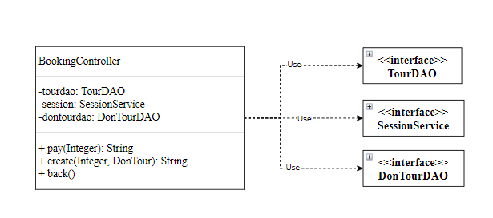

4.3.2 Trường

|  |  |  |
| --- | --- | --- |
| Tên | Kiểu | Mô Tả |
| tourdao | TourDAO | Làm việc với dữ liệu tour |
| session | SessionService | Cung cấp phương thức thao tác session |
| dontourdao | DonTourDAO | Làm việc với dữ liệu đơn tour |

4.3.3 Chi Tiết

|  |  |  |  |
| --- | --- | --- | --- |
| Tên | Tham Số | Kiểu Trả Về | Mô Tả |
| pay(Integer) | Mã tour | View form đặt tour | Phương thức này view chi tiết tour để khách hàng tiến hành đặt tour |
| create(Integer, DonTour) | Mã tour, form | View form đặt tour | Phương thức này là đặt tour, tạo mới 1 đơn tour |
| back() |  | View trang chủ | Phương thức này dùng để trở về trang chủ |

4.4 DonTourPersonController

DonTourPersonController là Controller chứa các phương thức để điều khiển các hành vi của person liên quan đến đơn tour.

4.4.1 ClassDiagram

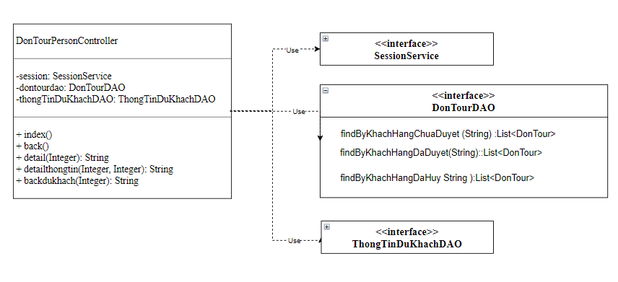

4.4.2 Trường

|  |  |  |
| --- | --- | --- |
| Tên | Kiểu | Mô Tả |
| thongTinDuKhachDAO | ThongTinDuKhachDAO | Làm việc với dữ liệu thông tin du khách |
| session | SessionService | Cung cấp phương thức thao tác session |
| dontourdao | DonTourDAO | Làm việc với dữ liệu đơn tour |

4.4.3 Chi Tiết

|  |  |  |  |
| --- | --- | --- | --- |
| Tên | Tham Số | Kiểu Trả Về | Mô Tả |
| index() |  | View form quản lí đơn tour của nhân viên | Phương thức này view tất cả đơn tour mà nhân viên này được phân công |
| back() |  | View trang quản lí đơn tour của nhân viên | Phương thức này dùng để trở về trang quản lí dơn tour của nhân viên |
| detail(Integer) | Mã đơn tour | View form chi tiết đơn tour | Phương thức này view chi tiết đơn tour của nhân viên được phân công |
| detailthongtin(Integer, Integer) | Mã đơn tour, mã thông tin du khách | View form thông tin du khách chi tiết | Phương thức này view chi tiết thông tin du khách của đơn tour nhân viên được phân công |
| backdukhach(Integer) | Mã đơn Tour | View trang chi tiết đơn tour | Phương thức này dùng để trở về chi tiết đơn tour của nhân viên được phân công |

4.5 TrangThaiTourController

TrangThaiTourController là Controller chứa các phương thức để điều khiển các hành vi của khách hàng liên quan đến đơn tour.

4.5.1 ClassDiagram

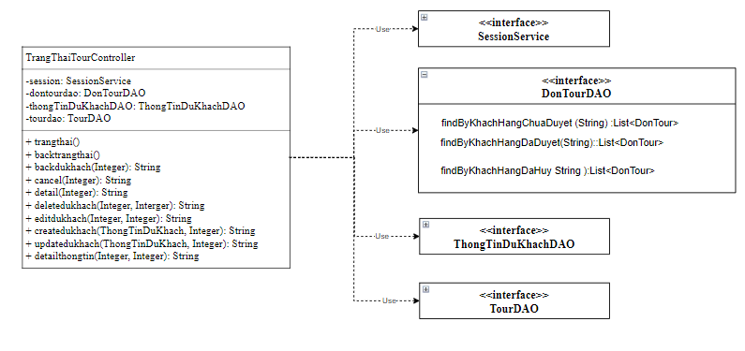

4.5.2 Trường

|  |  |  |
| --- | --- | --- |
| Tên | Kiểu | Mô Tả |
| thongTinDuKhachDAO | ThongTinDuKhachDAO | Làm việc với dữ liệu thông tin du khách |
| session | SessionService | Cung cấp phương thức thao tác session |
| tourdao | TourDAO | Làm việc với dữ liệu tour |
| dontourdao | DonTourDAO | Làm việc với dữ liệu đơn tour |

4.5.3 Chi Tiết

|  |  |  |  |
| --- | --- | --- | --- |
| Tên | Tham Số | Kiểu Trả Về | Mô Tả |
| trangthai() |  | View form trạng thái đơn tour | Phương thức này view tất cả đơn tour mà khách hàng này đã đặt, hủy. |
| backtrangthai() |  | View trang quản lí đơn tour của nhân viên | Phương thức này dùng để trở về trang quản lí dơn tour của nhân viên |
| backdukhach(Integer) | Mã đơn tour | View form chi tiết đơn tour | Phương thức này view chi tiết đơn tour của nhân viên được phân công |
| cancel(Integer) | Mã đơn tour | View form trạng thái đơn tour | Phương thức này dùng để khách hàng hủy đơn tour |
| detail(Integer) | Mã đơn Tour, mã thông tin du khách | View form chi tiết đơn tour | Phương thức này view chi tiết đơn tour của khách hàng |
| deletedukhach(Integer, Interger) | Mã đơn Tour, mã thông tin du khách | View form chi tiết đơn tour | Phương thức này dùng để khách hàng xóa thông tin du khách trong đơn tour |
| editdukhach(Integer, Integer) | Mã đơn Tour, mã thông tin du khách | View form chi tiết đơn tour và lấy thông tin du khách đặt muốn cập nhập ra form | Phương thức này dùng để khách hàng lấy thông tin của du khách để cập nhập |
| createdukhach(ThongTinDuKhach, Integer) | Form, Mã đơn tour | View form chi tiết đơn tour | Phương thức này dùng để khách hàng thêm mới thông tin du khách trong đơn tour |
| updatedukhach(ThongTinDuKhach, Integer) | Form, Mã đơn tour | View form chi tiết đơn tour | Phương thức này dùng để khách hàng cập nhập thông tin du khách trong đơn tour |
| detailthongtin(Integer, Integer) | Mã đơn Tour, mã thông tin du khách | View form thông tin du khách chi tiết | Phương thức này view chi tiết thông tin du khách của đơn tour của khách hàng |